ПОКРОВСКИЕ ВСТРЕЧИ
Стало уже традицией - ежегодное проведение «Покровских встреч», которые организуют преподаватель «Основ православной культуры» Алешкова Н.Б. и классный руководитель 9 казачьего класса Хилько Л.П.. Эта работа проводится при поддержке настоятеля храма «Преображения Господня», отца Владимира.
Накануне этого праздника в стенах нашей школы собрались учащиеся городских школ № 1,13, гимназии «Лик -Успех»… При подготовке праздника дети учили стихи, вместе с родителями шили костюмы.. В программе праздника прозвучали красивые песни в исполнении наших гостей : ребят из СШ №1 и академического хора факультета искусств Ставропольского пединститута.
В заключение нашего мероприятия, все присутствующие в зале исполнили песню «Матерь Богородица», детей поддержали и родители, и учителя.
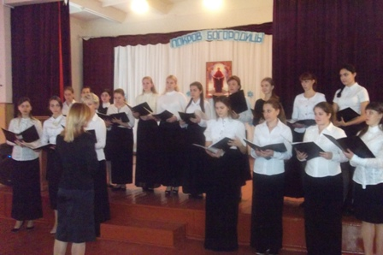 | 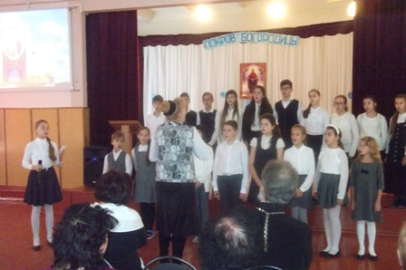
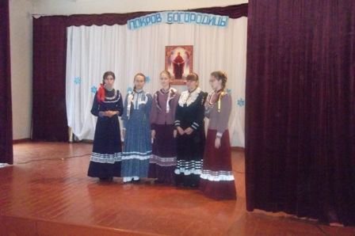 | 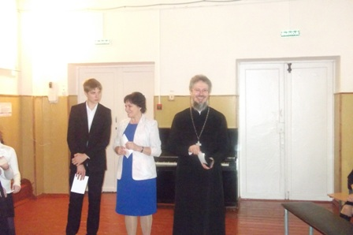
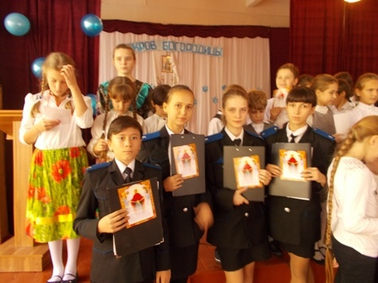 | 